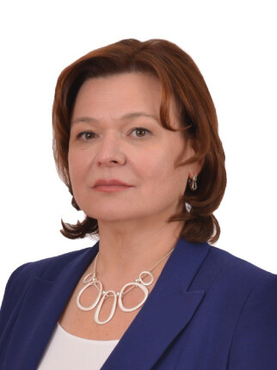 Захарова Светлана Михайловна
Адрес:
420115, г. Казань, ул. Карла Маркса, д. 61
Телефон:8 (843) 236-61-64
Факс:8 (843) 236-61-64
E-mail: rt.deti@tatar.ru
Сайт: http://rtdety.tatarstan.ru
Вы можете обратиться к Уполномоченному по правам ребенка в Республике Татарстан в письменной форме:
почтовый адрес: 420015, г.Казань,ул.К.Маркса, д.61;
электронный адрес: rt.deti@tatar.ru;
интернет-приемная: rtdety.tatarstan.ru.
График личного приема граждан Уполномоченным по правам ребенка в Республике Татарстан:
по вторникам с 14.00 до 18.00 (по предварительной записи по тел. (843) 236-61-64). Прием граждан осуществляется по адресу: г. Казань, ул. К.Маркса, д.61.
График приема граждан сотрудниками Аппарата:
каждую среду с 9.00 до 18.00.
Прием граждан осуществляется по адресу: г. Казань, ул. К.Маркса, д.61.
График работы Аппарата:
понедельник - четверг: 9:00-18:00;
пятница: 9:00-16:45;
выходные дни: суббота, воскресенье.

